基于模型池的算子源代码迁移
总体技术方案

项目名称：_______________________
项目编号：
合同编号：
委 托 方：
承 研 方： 湖南大学
项目负责人：
编写日期： 2025.06

目 录
摘要（刘毅文） 1
一、 概述 1
（一）国内外研究概况 1
1 源代码多模态特征识别和提取 1
1.1 多模态特征 1
1.2 特征训练模型 4
2 代码迁移 5
2.1 库迁移 5
2.2 跨语言迁移 7
2.3 跨平台迁移 7
3 模型池管理 9
（二）研究目标、研究内容（刘毅文） 10
1 研究目标 10
2 研究内容 11
3 方案依赖 11
二、研究方案及关键技术攻关情况 11
（一）研究方案 11
（二）关键技术攻关 13
1 源平台代码多模态特征识别与提取（王子聪） 13
1.1特征提取阶段 13
1.2 FileGAT模型 18
1.3 FileBERT模型 20
2 目标平台代码转换阶段 21
2.1 代码转换阶段 21
2.2 Qwen3大模型 29
2.3 Deepseek R1大模型 30
2.4 RAG模块 32
3正确性验证（刘毅文） 34
3.1 基础功能与典型场景验证 34
3.2 边界条件与异常压力测试 34
3.3 硬件精确仿真与性能基线验证 34
4错误反馈（马俊双） 35
5模型池管理（王子聪） 37
参考文献 41

摘要（刘毅文）
针对新型NL芯片基础软件生态中智能算子欠缺及构建国产RISC-V处理器自主智能算子库的迫切需求，本方案研究基于模型池的跨加速器代码迁移技术，旨在实现一个高效的算子自动迁移功能模块。该模块核心目标在于支持将已有源代码算子库中的基础算子（≥10个）自动迁移至国产RISC-V芯片，并确保其可执行性。研究重点包括：支持源平台代码多模态特征识别与提取，支撑目标平台代码转换的智能算子模型池、算子生成后的验证反馈机制以及设计模型池调度策略。本方案成果将为快速构建国产RISC-V芯片的高性能软件栈提供基础支撑。
- 概述

（一）国内外研究概况

1 源代码多模态特征识别和提取

1.1 多模态特征
为从每一个函数的原始代码中生成有用的特征，波士顿大学的团队设计了一种C/C++词法分析器（Automated Vulnerability Detection in Source Code Using Deep Representation Learning），旨在捕捉代码中关键的单词的含义。同时为方便在整个数据集上做迁移学习，他们将不同的软件仓库中的代码词法分析为标准化的表示形式，如此也可防止过拟合现象的出现。在标签生成上，他们采用Clang，Cppcheck和Flawfinder来生成标签，这些静态分析器的搜索和检测范围各有不同，最后他们还会将结果合并，并修剪输出以排除与安全漏洞无关的结果，创建可靠的标签。
这种方式也就是相当于按自然语言处理的方式来处理代码，更偏向于文本模态，体现了源代码的自然顺序，一定程度上反映了源代码序列所体现的编程逻辑。但若使用这种表示方式代码里面的语法结构和语义信息就很难更体现出来了。
在Hoa Khanh Dam等人（A deep tree-based model for software defect prediction）的文章中，他们设计的方法首先将源代码文件解析成AST（抽象语法树），然后将AST结点映射为值连续的向量，AST作为源代码的抽象语法结构的树状表示，树上的每个节点都表示源代码中的一种结构。它不依赖于具体的文法，不依赖于语言的细节，它是代码解析器用来理解程序的基本结构和检查语法错误的基础，本方案可以从AST中学习到源代码的语法特征。故这种方法结合了语法和语义模态，使用树形的LSTM模型，有效的保存了程序的语法和结构信息，通过AST结点的embedding机制，又保存了代码结点之间的语义关联。
Devign（Devign: Effective Vulnerability Identification by Learning Comprehensive Program Semantics via Graph Neural Networks：NIPS(A) 2019，Yaqin Zhou et al.）是一种基于复合代码表示的图神经网络模型，可以对程序语义进行完整的提取，用于各种捕捉漏洞特征。其采用复合代码表征，因为其发现很多代码信息不采用复合代码语义就无法发现，故其结合了AST、CFG（控制流图）、DFG（数据流图）和源代码序列本身（它的flatten结构能以一种“人类可读”的方式捕获代码token之间的联系）。这种结合了语法模态、控制流模态、数据流模态和文本模态的方法，最后能做到比单个模态更为有效的捕捉代码特征。
SySeVR（SySeVR：A Framework for Using Deep Learning to Detect Software Vulnerabilities）是Zhen Li等人提出的基于深度学习的源代码漏洞检测框架，其全称是“基于语法语义的向量表征”，该框架聚焦于如何获取包含语法和语义信息的代码表征以用于后续应用。参考的图像处理领域的region proposal（候选区域）思想,以代码语句的集合作为proposal，不但避免了以函数为proposal导致的高粒度使得信息定位困难的问题，也避免了以单个语句为proposal导致的分割代码语句之间的语义信息的问题。对语句进行代码切片技术也充分的应用了CFG、PDG（程序依赖图），从新的角度结合了控制流和数据流模态去分析源代码特征。
MVP（MVP: Detecting Vulnerabilities using Patch-Enhanced Vulnerability Signatures：USENIX 2020，Yang Xiao et al.）方法引入了CPG（代码属性图），其是一个联合了AST、PDG和CFG的数据结构，包含了源代码中的语法特征和语义特征。结合了语法、控制流和数据流模态的信息去提取代码特征，比当时在相关应用上的四种SOTA方法都更胜一筹。
VulDetector（VulDetector:Decting Vulnerabilities Using Weighted Feature Graph Comparsion）是一种基于WFG（权重特征图）相似性的代码漏洞检测方法。作者认为，现有的数据集的CFG和PDG图普遍比较大，且CFG图没有考虑到一些语法信息（声明相关信息）。所以其以函数切片来生成CFG子图，方便检测和进行子图的相似性比较，另外一个贡献是提出了WFG模型，其包含数据流、控制流和代码的语法信息，最后通过静态分析系统验证了方法的可行性。

1.2 特征训练模型
Code2vec(code2vec：Learning Distributed Representations of Code）是一种通过code Embedding去预测代码片段的语义特征的模型，模型输入为代码片段及其对应的语义特征（标签），该模型在embedding的过程中还捕捉到了名字之间的语义信息，方法名字之间可以进行类比和推断。在特征提取阶段也使用到了代码片段对应的AST。
CodeBERT(CodeBERT:A Pre-Trained Model for Programming and Natural Languages)是一个双模训练模型，可处理NL-PL的普遍问题，例如用自然语言搜索代码，自动生成代码等。其抓住了自然语言和编程语言之间的语义联系，能够支持自然语言代码搜索等NL-PL理解任务以及一系列像代码生成这样的生成任务。其并未脱离BERT和Roberta的思想。和大多数工作类似，作者使用了多层双向Transformer。在预训练阶段，总共设计了两部分输入，一个是自然语言文本，另一个是编程语言的代码。对于自然语言文本将其视为单词序列，并拆分为WordPiece。对于编程代码，将其看做Token序列。CodeBERT的输出也包括两个部分：聚合序列表示和有标记的上下文向量（contextual vector）。
CodeT5（CodeT5:Identifier-aware Unified Pre-trained Encoder-Decoder Models for Code Understanding and Generstion。）CodeT5是基于T5改进的，T5在自然语言的理解和生成任务上有很好的表现。在CodeT5能够很好承载代码结构信息的是标识符。首先标识符因为名字的不同可以区别于其他标识。然后从开发者的角度来看，标识符的名字在一定程度上代表了它的功能。此外CodeT5的输入中加入了注释序列，一方面，函数的功能或者变量的含义可以从注释中获取，另一方面，加入注释序列，模型可以很好处理多模态训练任务。
CodeT5+（CodeT5+: Open Code Large Language Models for Code Understanding and Generation）是一种用于代码的编辑器-解码器LLMs系列，其中组件模块可以灵活组合以适应各种下游代码任务，这种灵活性通过混合预训练目标来实现的，以减轻预训练和微调之间的差异。这些目标涵盖了跨语言代码和文本的单模态和双模态的跨语言模型预训练任务，包括跨度去噪、对比学习、文本-代码匹配和因果语言模型预训练任务。
—————————以下mjs修改，修改副词——————————

2 代码迁移
随着软件系统的不断演进和技术的快速发展，代码迁移已成为软件工程领域中的一个重要研究课题。代码迁移涉及将软件从一个环境、平台或架构迁移到另一个环境、平台或架构的过程，旨在提高软件的可移植性、性能或适应新技术的需求。近年来，代码迁移领域涌现了广泛的研究，涵盖库迁移、跨语言迁移和跨平台迁移多个方面。

2.1 库迁移
库迁移是指将软件从使用一个库迁移到使用另一个库的过程，通常是为了利用新库的功能、性能或兼容性优势。传统的库迁移方法依赖于开发人员手动修改代码，费时费力且容易出错。近年来，随着大型语言模型（LLM）的兴起，研究者开始探索使用LLM来自动化库迁移任务。例如，Aylton Almeida等人尝试使用ChatGPT支持API迁移任务，以SQLAlchemy库为例，评估了Zero-Shot、One-Shot和Chain Of Thoughts三种提示方法在迁移客户端应用程序时的效果。研究发现，One-Shot提示方法取得了最佳结果，能够成功迁移所有目标列并升级代码以使用新版本库的功能，如Python的asyncio和typing模块，同时保持原始代码的行为。这一成果表明，LLM在自动化库迁移方面具有巨大潜力，能够显著减轻开发人员的工作负担并提高迁移效率。国内外其他研究也开始关注LLM在类似场景中的应用，例如通过自然语言处理技术生成迁移规则，进一步推动了库迁移的智能化发展。
除了使用LLM进行库迁移外，研究者还探索了其他自动化方法。一些研究提出了基于静态分析和模式匹配的工具，能够自动识别和替换过时的API调用。这些工具通过分析代码中的API使用模式，生成迁移规则并自动应用到目标代码中。虽然这些方法在一定程度上提高了迁移的自动化程度，但它们通常需要针对特定库或API进行定制，通用性有限。相比之下，LLM-based的方法具有更强的灵活性和适应性，能够处理更广泛的迁移场景。国内学者也在这一领域积极探索，例如针对Android平台的库迁移工具研究，结合代码依赖分析和自动化重构技术，为移动应用的库升级提供了支持。

2.2 跨语言迁移
跨语言迁移涉及将软件从一种编程语言迁移到另一种编程语言，例如从C++迁移到Rust，以利用新语言的安全性或性能优势。国外研究者提出了一些自动化工具和框架，能够将源代码自动转换为目标语言的代码。这些工具通常基于语法分析和语义映射技术，但由于不同语言的特性差异，自动迁移的代码可能需要进一步的手动优化。国内学者则针对特定领域（如嵌入式系统）开发了语言迁移工具，例如将C代码迁移到支持并行计算的语言，以适应多核处理器的发展趋势。
在平台迁移方面，研究者探索了使用虚拟化技术和容器化技术来实现软件的跨平台部署，减少迁移过程中的兼容性问题。例如，通过虚拟机或容器技术，可以将Windows应用程序迁移到Linux环境运行，而无需大幅修改代码。此外，随着边缘计算的兴起，代码迁移研究开始关注如何将计算任务从云端迁移到边缘设备，这涉及代码分割、优化和分布式执行等技术。国内外学者在这些新兴领域的研究为代码迁移注入了新的活力，推动了其在多样化场景中的应用。

2.3 跨平台迁移
跨平台迁移是指将一个已在特定操作系统或硬件平台上运行的应用程序，移植到另一个操作系统或硬件平台的过程，例如从Windows迁移到Linux，或从x86架构迁移到ARM或RISC-V。这一过程旨在提升软件的适应性、性能或兼容性，涵盖了操作系统环境和硬件架构的多样化迁移场景。随着云计算和新型处理器架构的普及，跨平台迁移成为软件工程领域的研究热点。
研究者关注于代码的适配性，以应对操作系统或硬件平台差异带来的挑战。例如，基于中间表示（IR）的迁移方法被提出，通过将源平台的代码转换为通用的中间表示形式，再生成目标平台的代码，展现出较高的灵活性，适用于复杂场景如从移动端到桌面端或从x86到ARM的迁移。此外，随着微service架构的流行，跨平台迁移研究逐渐与服务拆分和重构技术结合，旨在将单体应用迁移为跨平台运行的分布式系统。国内在这一领域的探索多集中于工业软件和政务系统的适配，结合国产操作系统（如麒麟、统信）和处理器（如龙芯、飞腾）的特点，开发支持多平台的迁移工具，力求在保持功能一致性的同时提升系统可维护性。
在硬件架构迁移方面，Minhao Zhou等人中提出了一种统一的程序迁移框架模型，针对从x86到ARM的迁移问题。该框架包括有源代码和无源代码迁移模块：有源代码迁移通过提供指导帮助开发人员修改和编译代码以适配目标架构；无源代码迁移则基于二进制翻译技术，结合QEMU和BOX64等工具实现迁移。实验结果表明，该框架显著提高了迁移成功率和效率，尤其在无源代码场景中通过优化二进制翻译提升了性能。此外，研究者探索了机器学习技术优化指令翻译过程，例如通过神经网络预测指令映射关系，减少翻译开销并提升迁移后程序的性能。
在跨平台迁移中，从x86到RISC-V的迁移尤为复杂，需解决指令集体系结构差异带来的挑战。利用大模型进行跨平台代码迁移是一个前沿方向。大模型通过自然语言处理和代码生成能力，可自动化生成迁移规则、优化指令映射，并提高迁移效率，特别是在跨架构场景中展现出潜力。例如，大模型可辅助生成适配RISC-V的代码，或优化二进制翻译过程，减少手动干预。随着人工智能和机器学习技术的进步，大模型在跨平台迁移中的自动化程度和准确性将进一步提升，为异构计算环境下的软件演进提供强有力的支持。

3 模型池管理
Routing Networks（路由网络）（Routing Networks: Adaptive Selection of Non-linear Functions for Multi-Task Learning）提出了基于强化学习的模型选择机制，用于动态的从“专家池”中选择子模型。路由网络是一种自组织神经网络，由两个组件组成：一个路由器和一组一个或多个的功能块，功能块可以是任务神经网络，例如全连接层或者卷积层。采用协作式的多智能强化学习方法去联合训练路由器和功能块，通过这种方式，为每种输入动态的组成不同的功能块以构成不同的网络结构。
DB-GPT（DB-GPT: Empowering Database Interactions with
Private Large Language Models）一个智能且生产就绪的项目，旨在通过增强型大型语言模型（LLMs）来改善数据摄取、结构化和访问，同时采用隐私化技术。其中含有的SMMF模块是一种服务化的多模型管理框架，由模型推理层、模型部署层两部分组成。模型推理层对应模型推理框架vLLM、TGI和TensorRT等。模型部署层向下对接推理层，向上提供模型服务能力。 模型部署框架在推理框架之上，提供了多模型实例、多推理框架、多云、自动扩缩容与可观测性等能力。
Triton Inference Server（Triton Inference Server: Multi-Model Serving）是一个开源的、高性能的推理服务平台，用于在生产环境中部署和管理多个深度学习模型。支持 多框架、多模型并行服务，并具备强大的调度和资源优化能力，广泛用于云、边缘和企业级 AI 系统中。主要优势在于其多模型并发的服务，支持部署多个不同框架类型乃至版本的模型，支持GPU/CPU共享资源，也可单独设置各个模型的参数。除此之外，在平台内模型按需加载，空闲时可卸载以释放资源，还有强大的资源调度能力，可进行合理的GPU分配、并发控制。

（二）研究目标、研究内容（刘毅文）

1 研究目标
面向构建国产RISC-V自主算子库的迫切需求，本研究旨在设计并实现一套基于模型池的代码迁移工具，核心目标是支持跨硬件平台（如从X86到RISC-V）的自动化算子迁移，完成不少于10类基础算子（如卷积、池化等）的迁移任务，并严格保障迁移后代码在国产RISC-V芯片上可正确编译与执行，以解决异构加速器生态间的算子复用难题。

2 研究内容
为实现上述目标，重点开展三方面研究：首先，开发多模态特征提取技术，通过解析源平台算子代码的程序逻辑、硬件依赖及数据格式，构建可迁移的多模态代码特征基元；其次，建立智能算子模型池，设计融合RISC-V指令集特性与跨平台约束的算子描述模型，形成程序结构映射规则库；最后，设计模型池调度与迁移引擎，基于目标平台指令集动态匹配转换路径生成RISC-V合规代码，并构建自动化验证框架，对迁移后的10类算子进行编译测试与功能校验，确保其执行正确性。

3 方案依赖
本研究的实施依赖三类基础支撑：其一为硬件仿真平台，需使用开源GEM5平台，模拟RISC-V开发板及配套工具链（编译器、调试器）环境，用于代码部署与验证；其二为大语言代码生成模型，为开源算子库（如OpenBlas/OpenANN实现）转换提供代码迁移通路；其三为深度学习模型集成，依赖图或者向量等中间表示层的扩展能力，实现基于模型池的RISC-V指令可靠代码生成。

二、研究方案及关键技术攻关情况

（一）研究方案
当前军事智能领域，面临算子生态适应性与国产芯片快速发展之间的根本性矛盾。一方面，SNN与CNN算子库长期受限于特定硬件平台，对国产RISC-V、NL芯片等新型架构的适配能力严重滞后；另一方面，国产芯片的快速迭代升级进一步加剧了算子迁移的复杂性。传统人工迁移模式需针对每种芯片架构重复开发算子实现，单算子适配周期长达数人日，且难以应对芯片指令集扩展、内存模型变更等动态演进需求。这种低效的手工适配不仅拖慢军事智能装备的国产化进程，更导致算子库版本与芯片代际发展脱节——当新型国产芯片投入战场环境时，关键算子往往因迁移延迟而无法及时支撑目标识别、声源定位等军事任务。
为解决这一矛盾，本研究提出基于自适应模型池的算子迁移框架，通过多级混合专家模型技术实现国产平台间算子智能迁移。针对目标平台与源平台的架构差异，框架构建三大核心模块：首先，对源平台代码进行多模态特征智能提取，通过混合专家模型解析程序逻辑、处理器体系结构特性及数据格式，生成硬件无关的算子语义描述；其次，设计多层次语义转换模块，依据目标芯片架构从跨函数到语句级动态映射计算逻辑，并注入平台约束保障语义一致性；最后，基于编译运行结果迭代反馈调整机制，通过基本测试用例与模糊测试用例结合的方式验证迁移效果。同时，在"特征提取、语义转换、迭代反馈"的闭环迁移体系下，设计模型池管理机制，保证在算子迁移适配周期内能使用最优的备选模型。本方案的核心目标在于突破算子生态与国产芯片发展间的适配瓶颈，，从根本上提升算子库对新型国产硬件架构的适应能力。通过构建基于自适应模型池的智能迁移模块，实现关键算子在国产RISC-V平台上的高效、自动迁移。其核心价值在于显著降低人工迁移的复杂度和时间成本，确保关键军事智能算子能够快速跟随国产芯片的迭代步伐，及时服务于战场环境中的目标识别、声源定位等关键任务，从而加速军事智能装备的国产化进程。
本年度实现“支持自动迁移≧10基础算子，且算子在国产RISC-V处理器芯片上可成功执行”这一具体指标，是本框架能力的重要体现和验证。成功迁移这些基础算子（如卷积、池化等），不仅直接证明了框架在跨平台代码转换上的有效性，更能为国产RISC-V芯片的设计者和生态建设者提供有力支持。通过自动生成可在目标芯片上成功执行的算子代码，该框架能够帮助快速验证RISC-V芯片对主流智能算子的兼容性和基础性能表现，为后续芯片架构的优化和软件生态的完善提供实践依据。
另一方面，完成基础算子的自动迁移是构建完整智能计算栈的关键一步。成功实现这10个基础算子在RISC-V上的迁移与执行，为上层更复杂的军事智能应用（如目标定位识别、声源定位等）提供了必要的底层算子支撑。这有效降低了应用开发者在国产平台上的适配门槛。同时，该模块所建立模型池机制与自适应能力，为未来迁移更多算子、适配更多样化的国产芯片平台奠定了可扩展的基础，持续提升军事智能系统的硬件适应性和部署灵活性。

（二）关键技术攻关

1 基于深度学习模型的代码多模态特征识别与提取（王子聪）

下面的内容多提深度学习模型

1.1面向C/C++代码的多模态特征表示（替换成技术点，面向C/C++代码的多模态特征表示）
源代码的特征提取阶段旨在通过多种方法，将隐藏在代码内部的多模态具体特征提取出来。这些特征可用于后续的任务如代码理解、漏洞检测、代码克隆检测、代码生成等。
算子源代码的多模态主要包括数据格式模态（数据格式-矩阵行列优先，能够表征矩阵的维度树-张量维度，大模型提取）、语法模态（程序逻辑，模态来源LLVM，GAT模型提取）、控制流模态（程序逻辑）、数据流模态（程序逻辑）、语义模态（硬件依赖）、文档模态等。文本模态指通过自然语言对源代码含义的描述，反映程序的功能和意图；语法模态体现在源代码的语法结构信息中，通常以抽象语法树（AST）的形式表示；控制流模态体现程序中语句的执行顺序与分支逻辑；数据流模态反映变量在代码中的定义与使用关系，揭示其数据依赖与传播路径；语义模态用于捕捉源代码在功能层面的行为语义，强调程序执行所实现的实际操作；文档模态则来源于代码中的注释、README 文件、docstring 等文档信息。
将本来含义隐晦的源代码信息转换为各种模态信息可以极大地提高理解、沟通、分析和交互的效率，有助于从不同角度全面理解和分析程序。文本模态通过自然语言描述代码的逻辑与功能，提升可读性和人机交互能力；语法模态利用抽象语法树等结构展现代码的语法组成，便于进行结构化分析与静态检查；控制流模态揭示程序中各语句的执行顺序和分支跳转关系，有助于理解程序流程与调试逻辑错误；数据流模态体现变量的定义、使用及其依赖关系，有助于进行依赖追踪与漏洞检测；语义模态捕捉代码背后的功能行为，支持更高层次的程序理解与意图分析；文档模态则整合注释、README 和 docstring 等文档信息，提供背景知识和补充解释，进一步增强代码的可解释性与可维护性。
（1）图结构特征
在源代码分析中，图结构特征是理解程序结构和行为的重要工具，本方案所使用的图结构特征主要包括抽象语法树、控制流图（CFG）和数据流图（DFG）。
抽象语法树（AST）以树状结构表现代码的语法层次，节点代表语法元素如变量声明、表达式、函数定义等，边表示语法元素间的层级关系。通过AST，可以清晰展现程序的语法组织和结构细节。控制流图（CFG）描述程序中语句和基本块的执行顺序与流程控制，节点通常为基本块，边表示程序中可能的执行路径，包括条件跳转、循环和函数调用等控制结构。CFG是动态执行路径的抽象，用于分析程序执行逻辑和可能的状态转移。数据流图（DFG）聚焦变量和数据的流动，反映变量定义与使用之间的依赖关系，边表示数据传递路径和变量依赖，结合CFG信息，DFG有助于捕捉程序的数据传播和影响范围。通过这三种图结构，能够从语法、执行流程和数据依赖三个维度全方位解析代码，支持静态分析、漏洞检测、优化和自动化改写等应用。也能体现语法模态、控制流模态和数据流模态多模态下的信息。
对于AST信息，利用Clang编译器的LibTooling或LLVM前端对输入的源代码进行解析，完成词法和语法的分析，生成对应的AST。后利用Clang的AST Matcher或LLVM提供的API，可遍历AST节点，从中抽取出语法结构特征，并将其转化为树形数据结构或图结构表示。
构建出CFG基于AST信息，这个涉及识别基本块边界和建立基本块间的控制跳转关系，Clang和LLVM中均提供生成和遍历CFG的接口，可以此获得节点为基本块，边为控制转移的图结构。
提取DFG则需要进一步的分析变量的定义和使用点，跟踪变量在程序中的数据依赖，利用静态分析技术结合AST和CFG信息，确定定义-使用链（def-use chains）和数据依赖边，需利用LLVM的DataFlow分析工具或第三方如Joern工具都能帮助完成这一步，整个过程需同步进行代码预处理（例如：宏展开、头文件解析）和类型检查，以此确保图结构的准确性和完整性。
提取结束之后，这些信息还不能直接输入到对应的深度学习模型中，还需将这些图结构序列化为邻接表、邻接矩阵或转换为图神经网络输入格式，以供后续的程序分析和机器学习任务使用。就让AST通过采用稀疏图表示方法，将树结构数据转为图结构数据，利用边索引表示节点之间的关系，以适应后续模型的输入要求。
（2）代码序列特征
代码序列特征是一种将源代码表示为符号化、线性化的序列结构，主要是用于捕捉程序语义与执行顺序。与上文的AST、CFG和DFG等结构化图表示相比，代码序列以一维顺序的形式保留代码的语法信息和局部上下文信息，适合语言模型或序列模型进行学习和处理。
在具体程序中。代码序列包括源代码中的关键字（如if、for和return）、标识符（如变量名和函数名）、运算符（如+、*和==）、分隔符（如；、{、}）和常量（如数字和字符字面量）等。该序列不单反映了代码的书写顺序，还会隐含有其控制逻辑和数据流向信息。例如，“int sum = a + b”可以被序列化为标记序列如["int", "sum", "=", "a", "+", "b", ";"]。在更高层面上，还可以结合标记类型、语法标签等形成结构化的序列嵌入，进一步增强模型的表达能力。
在模态上，代码序列是一种典型的符号模态表示，核心属于上述的文本模态，如果糅合了语法标签、AST路径、缩进结构或语法单元结构，那么也将包含语法模态的线性表达。其具有语法约束强、歧义少的特点，因此在代码补全、代码生成、语义建模等任务中表现突出。它保留了代码执行的顺序性特征，同时简化了结构信息，适用于基于 Transformer、RNN 等架构的模型。此外，代码序列常被用于代码预训练模型（如 CodeBERT、CodeT5）中作为主要输入形式，通过自监督任务（如 Masked Token Prediction）学习代码语言的深层表示。
总体来说，代码序列特征是一种轻量级但表达力强的语义表示方式，通过词法分析和结构编码手段，可以有效捕捉程序的局部语义与符号结构，为构建代码智能系统打下基础。
在实际提取代码序列信息时，首先，对源代码进行预处理，包括宏展开、头文件展开（利用 gcc -E 或 clang -E 进行预处理），以得到清洗后的完整代码文本。随后，使用 Clang 的 LibTooling 接口进行词法分析（Lexical Analysis），将源代码拆解为一系列标记（tokens）。或通过 ANTLR 等语言解析工具，获取详细的 token 类型信息，如关键字、标识符、常量和操作符等。
接下来，在词法标记的基础上，构造纯 token 序列，如 ["int", "main", "(", ")", "{", "return", "0", ";", "}"]；或者构建 token + 语义标签的结构化序列，如 [(int, TYPE), (main, IDENT), (, LPAREN), ...]。为增强表达能力，同时引入 token 的位置信息、作用域信息或上下文窗口，构造如“[token | type | position]”三元组序列，用于模型输入。
此外，提取过程中还可选地进行变量归一化（variable renaming），如将所有变量名归一为 VAR_1、VAR_2，减少模型对具体命名的依赖，提升泛化能力。若需要模型处理结构信息，可结合 token 与其对应的 AST 节点或语法标签生成增强序列。例如将代码中的函数定义序列编码为“def → IDENT → PARAMS → BLOCK”的抽象序列。
最后，将得到的代码序列保存为标准文本格式（如 token 列表、JSON、序列化嵌入向量等），用于下游的代码理解、分类、克隆检测或生成任务中。整个过程可通过 Clang LibTooling（用于解析 token 和 AST）、LLVM（静态分析）、或 ANTLR（多语言支持）实现自动化。

1.2 基于FileGAT模型XXXXX识别技术（从结构化数据【源头】中直接提取多模态特征【X模态特征】【Y模态特征】【Z】）
将源代码的特征以图数据结构的形式提取出来之后，需要有效的网络结构处理学习特征中所含的信息。图神经网络（GNN）系列是处理图结构数据的神经网络框架，其核心思想是：每个节点通过聚合邻居节点的特征来更新自己的表示。这种思想让GNN系列可以适应不同类型的图（如有向图、异构图）。
图神经网络的形式一般为有监督训练，故除了上文得到的数据之外，还需给代码加上对应的特征标签，本方案在借用波士顿大学的方法，采用Clang，Cppcheck和Flawfinder来生成标签，这些静态分析器的搜索的和检测范围各有不同，最后还会将结果合并，并修剪输出以排除与安全漏洞无关的结果，创建可靠的标签。在此基础上，对于部分代码，也采用人工标注的方法进一步扩张数据集。
（1）图注意力网络（GAT）
图注意力网络（Graph Attention Network，GAT）是一种基于GNN的模型，它引入了注意力机制来学习图中节点之间的权重关系。这种方法在处理图结构数据时非常灵活，可以对邻居节点的重要性进行区分，使得模型可以更有效地聚合信息。
GAT 的核心思想是在每个节点的邻居中，通过一个注意力机制动态地分配权重，然后加权求和这些邻居节点的表示。这个注意力机制通常是一个前馈神经网络，它会根据节点自身和邻居的特征计算一个打分，然后用 Softmax 将这些打分转化为归一化的注意力系数。这些系数表征了每个邻居对目标节点的重要程度。这样做的好处在于，不需要预定义邻接矩阵中的边权重，模型会自动学习哪些邻居更重要。
（2）GAT模型设计
在实际建模设计上，采用三种方法，并比较实际效果选择更好的投入使用。第一种方法，将AST、DFG和CFG三种图合成一个大图，用不同类型的边来表示不同的依赖关系同时区分三类图结构。第二种方法，为每一种图单独训练独立的GAT网络，其结构可以不同。第三种方法，才用多模态图结构网络结构同时处理三种图。三种方法都各有优劣，都无论是哪一种方式，其目的都是让GAT能从图中聚合和提炼关键的结构和语义特征。
在实际建模中，对不同的标签任务是不同的，有的任务只需判断代码中某特征是否存在，例如代码中是否存在循环等。有的任务则需要详细的特征数据，例如代码在A平台上的平均运行时间等。故根据不同的任务，需构建不同的模型，幸运的是GAT模型可同时用于分类任务和回归任务。由此，构建多个不同结构的GAT模型以适应不同的任务。
在构建 GAT 网络模型时，需要设定注意力头数量、隐藏层维度、层数等。每一层的输入是节点的特征向量和邻接信息，模型会计算邻居节点的重要性，并聚合其特征生成新的节点表示。使用常见的深度学习框架（如 PyTorch Geometric、DGL）训练 GAT 模型。训练过程中使用优化器（如 Adam）迭代更新参数，通过验证集监控性能，防止过拟合。训练完成后，可以从 GAT 的中间层或最终层提取节点或图级别的向量表示，这些向量就代表了代码中的结构性和语义性特征，可用于下游任务，如代码克隆检测、错误定位、注释生成等。
整体流程中，核心在于将代码结构信息转化为图数据、设计合适的 GAT 网络，并将其输出特征用于进一步任务。图建模方式的选取会显著影响结果，通常需要实验比较不同组合（例如 AST+CFG、AST+DFG、或全部三种）对性能的影响。

1.3 FileBERT模型XXXXX提取技术（从文本【源头】中直接提取多模态特征【X模态特征】【Y模态特征】）
对于序列数据，利用CodeBERT进行训练，其是一种基于 Transformer的预训练模型，继承了BERT的双向编码器结构，专门为处理源代码和自然语言文本而设计。它的目标是将代码看作一种类似自然语言的结构化语言，通过大规模预训练来学习代码中的语义和结构特征。CodeBERT的训练使用了大量的自然语言-代码对，比如函数注释和对应的函数体，同时也使用了大量的单一代码片段。
CodeBERT的输入是代码的token序列，后经分词器编码为 token ID 后送入 Transformer 编码器，模型会学习每个token的上下文表示。由于采用了双向注意力机制，CodeBERT能同时关注代码序列中左右两侧的上下文信息，从而更好地捕捉语法和语义依赖。在预训练阶段，它使用了两种目标：一种是掩码语言模型，即随机遮住一部分 token，模型学习去预测这些被遮住的token；另一种是替换token检测任务，即将某些token替换成错误token，让模型识别哪些token 是错误的。这种设计让模型既能理解词级上下文，也能识别整体结构合理性。
在实际任务中，将得到的序列数据使用 CodeBERT 的分词器将这些代码转化为模型输入格式。然后把这些输入送入CodeBERT，模型会输出每个token的向量表示或整体序列的向量表示。
整个过程的关键是利用 CodeBERT 已经预训练好的知识，通过微调适配特定的任务，从而让模型更好地理解代码序列数据的语义和结构特征。

2 基于大模型的多层级代码转换

2.1 面向算子库代码的多层级转换技术
在实现从X86平台到RISC-V平台的跨平台移植过程中，代码转换是决定项目成败的核心环节。其目标不仅是确保功能在目标平台上的等价性，还要追求运行的稳定性。为系统化应对这一复杂挑战，本研究将转换过程划分为四个逐层深入、粒度渐细的层级：跨函数级代码转换、函数级代码转、片段级代码转换以及语句级代码转换。
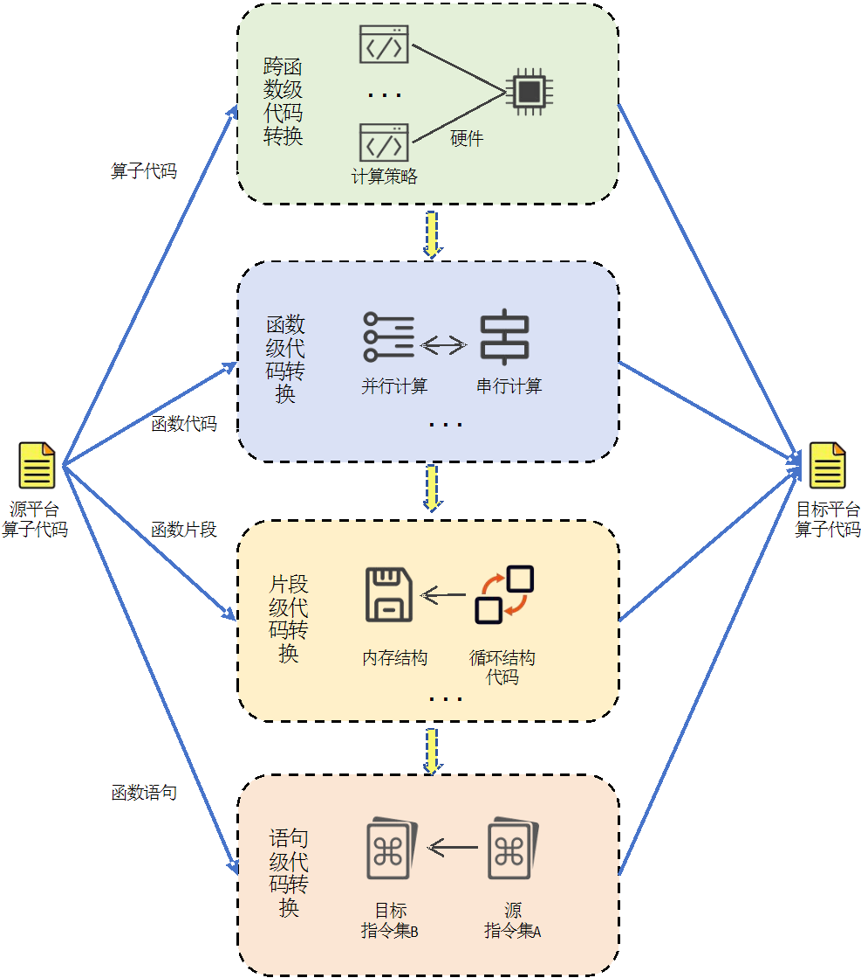
图X
每个阶段聚焦不同层次的代码结构和依赖关系，协同完成从X86指令集架构到RISC-V指令集架构的映射。以下详述各阶段的核心任务、技术内涵与关键考量。
一个复杂的软件系统，其整体计算流程往往并非简单的函数线性调用，而是由一系列相互协作的函数构成的、体现特定计算策略的复杂数据流。
（1）针对跨函数级代码转换，所面临的核心挑战源于计算策略的平台耦合性。在X86生态中，这些策略依赖于由Intel等厂商提供的高性能计算库，这些库提供了基础的数学运算，封装了完整的、经过高度优化的算法范式，如特定的矩阵分解策略、信号处理流程等。当把代码移植到RISC-V平台时，问题不是寻找单个API的替代品，而是需要设计跟硬件架构耦合的计算策略。RISC-V生态下的算子库可能采用不同的算法实现、数据布局或指令集封装，导致原有的函数调用链和数据传递方式完全失效。因此，本层级的根本任务是识别并解耦这种与X86生态绑定的高层计算策略，分析整个算子的计算逻辑，并将其重构为适应RISC-V平台计算资源和库生态的新范式，确保应用层设计的正确性和高效性。
（2）针对函数级代码转换，其核心问题转变为对并行模式的重构。现代处理器性能的提升高度依赖于并行计算，而X86与RISC-V在多核架构、线程调度、同步原语以及缓存一致性协议等方面存在显著差异。一个在X86平台上经过调优的多线程函数，其并行策略，例如任务分解的粒度、线程池的配置、自旋锁与互斥锁的权衡，这些实际遇到的问题都是基于X86特定的核心数量、超线程技术和缓存层级进行优化的。将这样的函数直接迁移到RISC-V平台，很可能导致性能下降甚至逻辑错误，出现非预期的竞态条件或线程饥饿。因此，可以简单的将多线程代码改为串行或反之。而更复杂的挑战是还可能要对函数的并行计算模型进行重新设计。这包括重新评估任务的并行潜力，选择最适合RISC-V多核架构的并行，如任务并行、数据并行或流水线并行，并采用目标平台最高效的同步与通信机制，从而实现从简单“逻辑并行”到实际“性能导向”的有效转变。
（3）针对片段级代码转换，本方案关注的焦点是函数内部的关键代码片段，尤其是循环结构，其面临的根本性挑战在于内存架构的适配与数据局部性优化。现代CPU的性能瓶颈往往在于内存访问延迟，而高效的缓存使用是克服这一瓶颈的关键。X86与RISC-V处理器的缓存体系结构包括Cache大小、行宽、相联度、替换策略等存在显著差异，这导致了为X86优化的内存访问模式在RISC-V上可能效率低下。多层嵌套的循环的代码片段，通常是数据访问最密集的区域，其性能直接取决于Cache命中率。而一个在X86上表现出良好时间局部性与空间局部性的循环，在RISC-V上可能因为数据跨越了不同的Cache行或导致缓存颠簸而性能骤降。因此，本层级的核心任务是通过分析循环体内的数据依赖关系和内存访问模式，应用一系列循环变换技来调整代码片段的执行方式，使其适应RISC-V的内存层次结构，提升数据在各级缓存中的命中率，从而挖掘硬件的峰值计算性能。
（4）针对语句级代码转换，面临的是两个硬件平台最底层的差异——指令集的异构性，特别是跨硬件平台的SIMD指令翻译。X86平台拥有丰富的SIMD指令集家族，从MMX、SSE到AVX-512，其编程模型基于固定长度的向量寄存器。与之相对，RISC-V架构引入了革命性的“V”向量扩展，其核心特点是向量长度可配置，允许一套代码在不同向量长度的硬件实现上高效运行。这种从“固定长度SIMD”到“可变长度向量”的范式转变，意味着X86的SIMD内建函数Intrinsics与RISC-V的向量指令之间不存在简单的一一对应关系。因此，本层级所要解决的问题，并非简单的指令替换，而是要对每一条包含SIMD操作的语句进行深度语义理解，然后用RISC-V向量编程范式重新实现。这要求转换工具不仅能识别指令，还要能理解其算法，并生成符合新架构编程模型的、语义等价的向量代码。
面对上述四个层级中呈现的异构性与复杂性挑战，孤立地为每个层级设计一套独立的转换规则或工具是低效且难以维护的。因此，本方案提出一种以大语言模型作为核心的代码转换模块，实现对上述层级问题的统一建模与处理。该框架的本质，是将复杂的代码转换问题，解构为一系列标准化的、可由LLM理解和执行的代码转换任务。

2.2 提示词工程模块
为系统性地解决代码转换中多层次、异构性的复杂挑战，并有效驾驭大语言模型的强大能力，本方案设计了一个核心的提示词工程模块。该模块的核心设计在于摒弃为每个具体任务编写零散、孤立提示词的低效模式，转而建立一个统一、结构化且可扩展的交互框架。此框架将提示词的构成解耦为两部分：一是将所有算子代码转换任务抽象为四个层级的共性提示词模板；二是从特定的算子代码中识别和提取出的上下文信息，从而以一种统一的机制驱动LLM解决不同粒度的代码转换问题。

2.2.1结构化提示词规范
本方案设计的核心在于一个结构化提示词规范，该规范作为整个提示词工程模块的高层抽象与统一规范，定义了代码迁移任务所需的信息组成，构成了后续所有针对特定层级的提示词模板的基础。
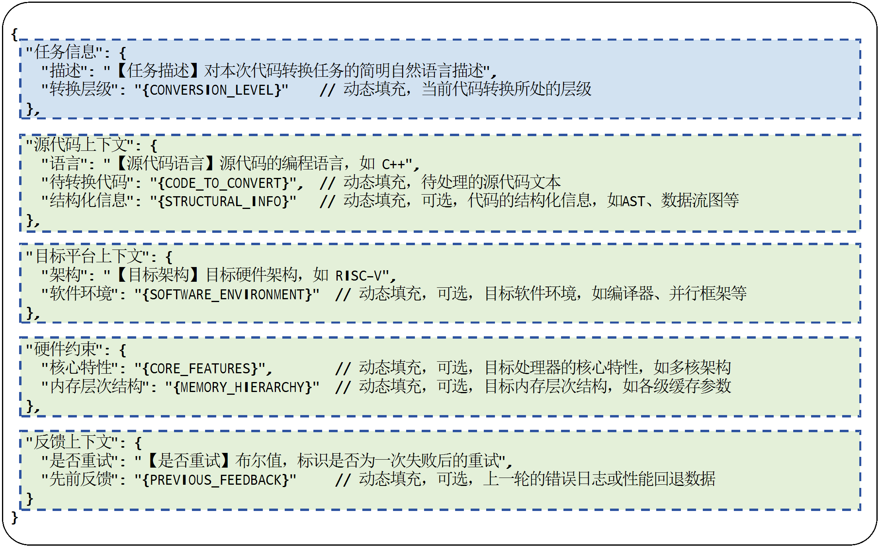
上述例子中的提示词规范由以下四大要素构成：
（1）源代码描述，负责提供关于待转换代码的完整上下文信息，其作用是让大语言模型能够超越代码的字面文本，深入理解其结构、功能与依赖关系。该要素包含代码片段本身，也包含了通过静态分析工具提取出的结构化数据，这些数据可能包括代码的抽象语法树表示及关键的数据流路径。提供以上结构化信息，能够使LLM在进行转换决策时，具备全局视野和上下文感知能力，避免因信息不足而做出错误的判断。
（2）目标平台描述，定义了代码转换的目标环境，其核心作用是为任务设定约束和兼容性边界，其涵盖了一系列具体的、对代码编译和运行至关重要的基础软件环境参数，这包括目标平台并行编程框架、所使用的基础编译器类型及其具体版本。通过提供这些平台描述，可以确保LLM生成的代码能够在目标环境中编译和执行。
（3）硬件约束信息，此要素专注于提供目标硬件的底层物理特性，其作用是引导大语言模型生成性能导向的、能够利用硬件潜力的代码。在跨平台移植中，特别是高性能计算领域，软件性能与硬件微架构紧密相关。因此，该要素将包含目标RISC-V处理器的关键微架构细节，例如其多核架构（核心数、线程策略）、缓存层次结构（各级Cache的大小、行宽、相联度）。这些硬件参数构成了大语言模型在执行循环优化、避免分支以及SIMD指令转换时进行决策的依据。
（4）结果反馈信息，该要素的作用是能够从代码转换失败中学习和修正错误。该要素用于在多轮交互中，向前一轮的生成结果提供明确的反馈。这些反馈信息可以是结构化的，例如，编译失败后由编译器产生的详细错误日志，或是性能剖析工具指出的、相较于基线存在性能回退的具体指标。将这些负面反馈信息注入到新的提示词中，能够引导LLM在下一轮生成中，精准地定位并修复问题，从而将代码迁移从一个线性的、一次性的过程，转变为一个动态的、多阶段的闭环过程。

2.2.2多层级提示词模板设计
基于前述的结构化提示词模板，本方案为代码转换的四个不同层级分别设计了特化的提示词模板。每个层级的模板都继承了通用模板的四大要素，但根据其所要解决的问题，对填充的信息内容和侧重点进行了调整，这种分层特化的设计能够将抽象的迁移任务映射到每个层级具体的、可执行的LLM指令上。
跨函数级提示词模板侧重于全局计算策略。源代码描述提供的不仅是函数代码，基于抽象语法树和数据流图生成的、更高层次的语义抽象，让LLM能够理解代码的计算策略。目标平台描述将重点包含源平台高性能计算库到目标RISC-V平台对等库的映射关系。而硬件约束信息则相对宏观，可能仅涉及目标平台是否支持特定的高级数学库。此模板的核心在于，它引导LLM从项目的算法架构出发，进行策略性的替换和重构，而非陷入底层的实现细节。
函数级提示词模板侧重于并行计算模型的深度适配信息。此模板中的源代码描述要素关注于单个函数的完整实现，以及其中与多线程相关的部分。硬件约束信息要素则需提供详尽的、关于目标RISC-V处理器多核架构的参数，例如物理核心数量、线程调度策略、以及同步原语的实现效率。通过这些信息的组合，该模板旨在引导LLM对函数的并行模式进行设计，以利用目标硬件的并行计算能力。
片段级提示词模板侧重于内存层次结构的微架构参数信息。当处理此层级任务时，源代码描述要素提供的将是函数内部的一个关键代码片段，通常是数据访问密集型的循环结构。硬件约束信息方面，模板将填充关于目标RISC-V处理器缓存体系结构的数据，包括各级缓存的大小、行宽、相联度以及替换策略。目标平台描述则会包含编译器关于循环优化的特定指令信息。该模板的目标是引导LLM进行以提升数据局部性和Cache命中率为核心的循环变换，从而突破内存墙瓶颈。
语句级提示词模板侧重于指令集架构的底层转换信息。其源代码描述要素是包含平台特定指令（如X86 SIMD内建函数）的一条或几条语句。目标平台描述则包含目标编译器的内建函数定义与用法。该模板的核心作用是引导LLM完成从一种指令集编程范式到另一种的、语义等价且符合硬件规范的底层代码翻译。

2.3 检索增强生成模块
检索增强生成（Retrieval-Augmented Generation, RAG）作为连接大语言模型与外部知识体系的桥梁，为本项目的代码转换任务提供了知识注入与决策透明化的技术支撑。其核心逻辑在于通过构建面向代码转换需求的“知识检索-结构化构建”两阶段，弥补大模型在特定、底层硬件知识上的盲区，同时为生成结果提供可追溯的依据，从而显著提升迁移方案的准确性与可信度。在本项目的多层级转换框架中，RAG模块专门负责存储和提供关于RISC-V目标平台基础的开发、优化等编程知识，以此作为对提示词模板的知识补充。
首先，知识检索模块基于当前迁移任务的语义特征，例如，识别出的SIMD内建函数或内存操作，从已构建的知识库中筛选相关资源。然后，通过上下文融合将检索到的外部知识与来自提示词工程模块的提示词进行整合，形成包含任务背景、约束条件及参考方案的提示词。
为支持多层级的代码转换，RAG知识库中存储的目标平台知识应经过如下的设计与组织，具体而言，知识库中应包含以下核心内容：
（1）跨函数级的知识支撑，包含RISC-V生态下主流的高性能计算库如OpenBLAS、OpenANN的官方API文档、设计范式。当上层提示词识别出需要替换整个计算策略时，RAG能提供合理的库用法依据。
（2）函数级的知识支撑，收录OpenMP针对RISC-V的官方支持文档和API规范。这为提示词模板在请求“转换并行模型”时，提供了理论和实践基础。
（3）片段级的知识支撑，包含目标RISC-V处理器核心的微架构文档，包含其缓存层次结构（包括各级Cache的大小、行宽、相联度）、流水线深度、内存预取机制等。这些硬件参数是RAG为提示词模板提供“优化数据局部性”建议的重要信息。
（4）语句级的知识支撑，这是RAG知识库的基石，必须完整、准确地收录RISC-V指令集手册，特别是“V”向量扩展、“B”位操作扩展等关键部分的指令定义、操作数格式、功能描述和伪代码实现。

2.4 基于反馈的代码转换智能体设计
面对前述四个层级中呈现的异构性与复杂性挑战，本方案提出一种基于多智能体协作的代码转换框架，以大语言模型作为每个智能体的认知核心，实现对多层次转换问题的建模与闭环处理。该框架由一系列由不同角色的智能体组成，协同完成的、标准化的代码转换任务，从而构建出一个含有思维链的的迭代式过程。
为系统性地应对多层次的转换挑战，本方案设计了一个由六种不同角色的智能体组成的协作团队，每个智能体都被赋予了明确的职责和专业领域，模拟一个高效的软件工程团队：
（1）协调与规划智能体：作为整个系统的管理员，它负责接收初始的转换任务，调用静态分析与性能剖析工具进行全局分析，并依据其内置的思维链判定需要激活哪些层级的转换，从而制定一份包含明确顺序和优先级的多层级转换计划。它的核心职责是启动和调度整个工作流，确保各个转换层级按照既定策略有序进行。在当前层级的任务被最终确认完成后，负责触发下一个层级的任务，并在关键节点（如计划审批或最终结果确认）与用户进行交互。
（2）跨函数级转换智能体：专注于跨函数级转换，该智能体负责分析源平台算子的计算策略，并利用RAG模块检索目标平台的相关信息，形成跨函数级提示词，最终利用大语言模型生成目标平台代码。
（3）函数级转换智能体：专注于函数级转换，其核心任务是深度分析函数的并行模式，根据目标平台的硬件特性（如核心数、缓存协议），重新设计适配目标平台的并行计算模型。
（4）片段级转换智能体：专注于片段级转换，该智能体聚焦于循环结构等关键代码片段，通过调用RAG模块获取目标硬件的内存架构参数，应用循环变换策略，以最大化提升Cache命中率为目标，调整代码的内存访问模式。
（5）语句级转换智能体：专注于语句级转换，它负责将X86的SIMD内建函数（Intrinsics）精确地转换为RISC-V的向量编程，确保底层计算逻辑的语义等价与功能能实现。
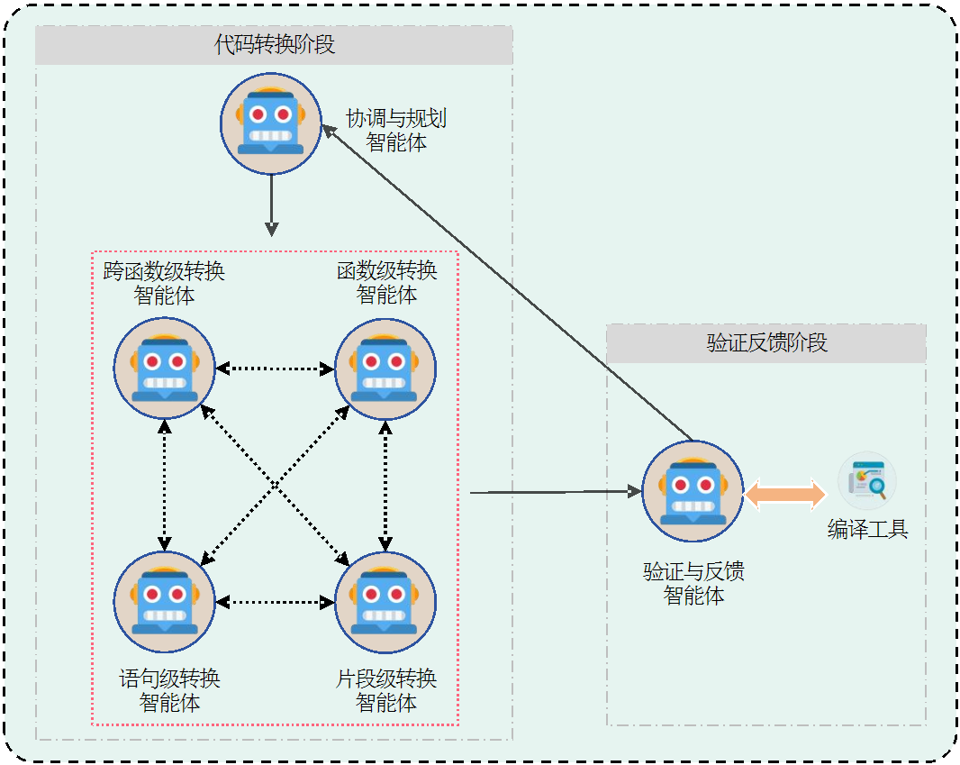
（6）验证与反馈智能体：负责对其他转换智能体提交的转换后的代码进行严格验证。该智能体可以通过调用编译器、单元测试框架和性能剖析工具，生成详尽的验证报告，作为整个反馈驱动流程的核心输入。
整个智能体驱动的代码转换流程是一个高度结构化、职责明确的自动化过程。当用户提交一个算子代码的转换请求后，协调与规划智能体首先接管任务。它调用分析工具对代码进行全局分析，并依据其内置的思维链判定需要激活哪些转换层级，生成一份多层级转换计划。
代码转换工作流在计划批准后正式启动。协调与规划智能体将按照计划的顺序，激活并分派第一个任务。例如，它首先调用跨函数级转换智能体，将与计算策略相关的代码和上下文信息作为初始任务传递给它。
跨函数级转换智能体在接收到任务后，独立完成代码生成，并生成一份转换后的代码。这份代码并不会直接返回给协调者，而是被直接移交给验证与反馈智能体。验证智能体在一个隔离的环境中应用该补丁，并执行编译和测试。
假设在验证过程中，编译器报告了一个错误，验证与反馈智能体将捕获完整的错误日志，并将其封装成一个结构化的负反馈消息，直接返回给跨函数级转换智能体。专家智能体在接收到这个明确的反馈后，能够立即进行针对性的第二轮代码生成，以修复之前的问题，并再次将新的代码提交给验证智能体，直到验证与反馈智能体报告该任务已成功通过所有检查。
假设在验证过程中，编译器报告了一个错误，验证与反馈智能体将捕获完整的错误日志，并将其封装成一个结构化的负反馈消息，返回给协调与规划智能体。协调与规划智能体接收到反馈后，会根据当前的转换计划和失败信息进行决策。因为当前任务尚未完成，所以协调与规划智能体会将包含原始任务信息和新反馈日志的更新后任务，重新分派给跨函数级转换智能体。该专家智能体在接收到这个明确的、带有反馈的更新任务后，进行针对性的第二轮代码生成，以修复之前的问题，并再次将新的代码提交给验证智能体。
当一个任务被最终验证通过后，验证与反馈智能体会向协调与规划智能体发送“任务完成”的成功信号。协调智能体收到此信号后才会根据转换计划，继续调用下一个层级的转换智能体（例如，函数级转换智能体）。这一工作流程可以简化智能体间的通信冗余，将复杂的代码转换过程，变成为一个由多个智能体协作、具备代码迭代生成的智能体工作流。

3正确性验证（刘毅文）

3.1 基础功能与典型场景验证
针对每个目标智能算子（如卷积、LSTM单元、池化等），将构建高覆盖度的固定测试用例集。这些用例基于开源算子库的测试用例、算子数学定义以及典型应用场景精心设计，包含标准输入及预期输出。测试执行将高度自动化，利用自动化测试框架组织用例，在gem5模拟器中加载迁移生成的RISC-V算子代码和测试输入数据，模拟执行。执行结果（输出张量）将与在标准平台（如x86）上运行同一算子、相同输入的参考输出，使用现在成熟的算子库进行带容差的逐元素自动化比对，确保核心计算逻辑在RISC-V环境下的绝对正确性。

3.2 边界条件与异常压力测试
为暴露潜在缺陷，将进行严格的边界测试和模糊测试。边界测试设计涵盖：输入数据极值（如±0, ±Inf, NaN, 数据类型最大值/最小值）、张量维度边界（空张量、单元素张量、最大合法尺寸）、算子参数边界（如卷积核尺寸为1x1或等于输入尺寸、步长为1或最大值）。模糊测试则借助工具（如AFL++或LibFuzzer），自动生成海量随机、变异的非法或边缘合法输入数据，注入算子进行测试。关键的是，这些边界和模糊测试同样在gem5模拟环境中执行。gem5不仅能捕获计算结果错误，更能精确模拟RISC-V硬件的底层行为（如内存访问、异常处理），从而检测出因内存越界、未对齐访问、非法指令、寄存器溢出等硬件相关错误导致的崩溃或未定义行为，这是纯功能测试难以覆盖的。

3.3 硬件精确仿真与性能基线验证
利用gem5的Syscall Emulation (SE) 或 Full System (FS) 模式，实现对目标RISC-V芯片（或其精确模型）的周期级精确仿真。这不仅用于功能正确性验证，也为性能优化提供基线。在验证正确性的同时，gem5会收集详细的硬件执行指标（如指令数CPI、各级Cache命中率、内存带宽占用）。对于需要性能优化的高计算强度算子，将对比优化前后在相同gem5仿真配置下的性能指标（如执行周期数）。这确保了性能提升（如指标要求的10%）是在功能绝对正确的前提下，在目标硬件行为级仿真环境中客观测量得到的，避免了因仿真不精确导致的性能评估偏差。所有测试结果（功能正确性、边界鲁棒性、性能数据）将自动生成报告，驱动迁移框架知识库和优化规则的迭代更新。

4错误反馈（马俊双）
在跨平台代码转换过程中，转换后的代码可能因架构差异、指令映射偏差而产生编译错误或运行时错误。为解决这一问题，需构建一个基于大语言模型的反馈与迭代系统 ，通过自动化收集错误信息、分析其根本原因，并将修改信息反向传递至代码转换阶段，驱动迁移代码的持续修改。核心在于利用大语言模型的代码理解与推理能力，将错误日志转化为结构化的修复方案，并形成“错误定位-反馈-代码重生成”的闭环转换流程。
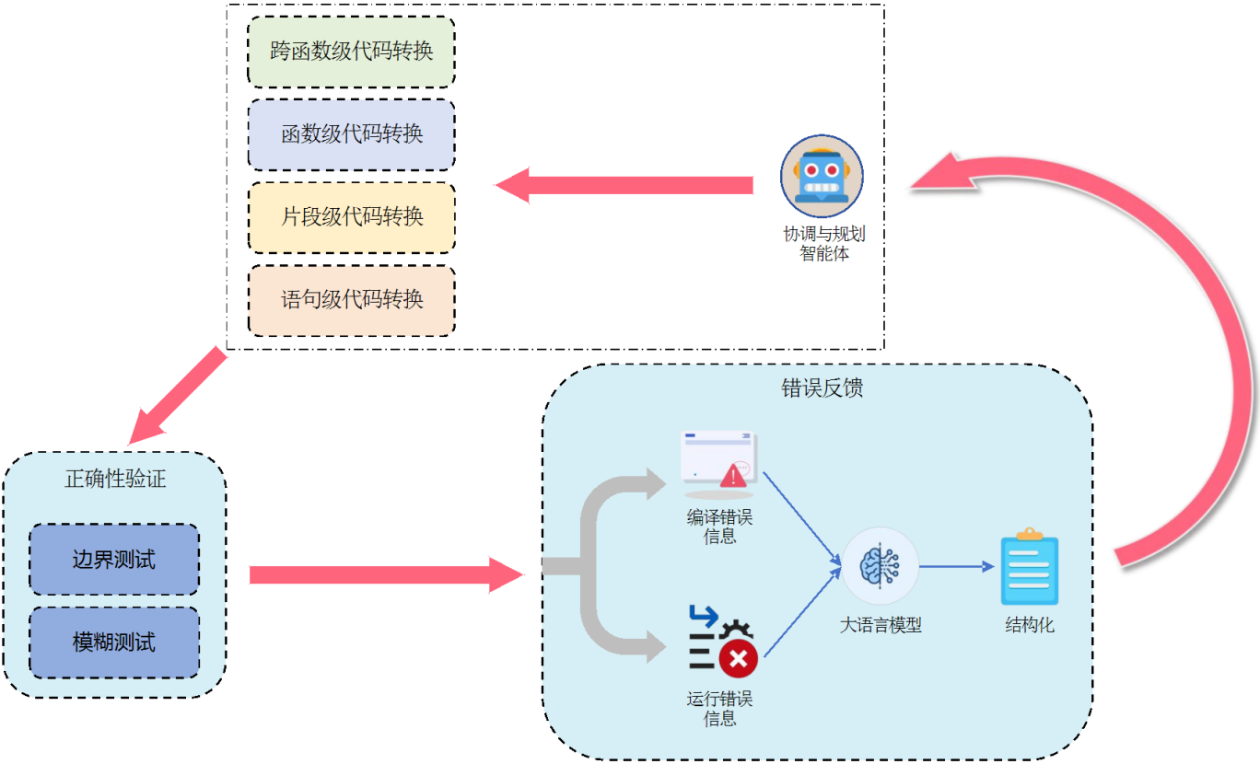
转换代码的错误反馈来源主要包括两类：编译阶段的错误 （如语法不匹配、类型冲突、未定义符号）与运行阶段的错误 （如段错误、逻辑偏差、性能瓶颈）。系统需通过自动化工具捕获这些错误信息，并对其进行语义化结构化处理。例如，编译器输出的错误日志需被解析为错误类型、错误位置及上下文代码片段；运行时错误则需结合测试用例的预期输出与实际结果差异，定位逻辑错误或资源访问异常的具体场景。此外，系统还需记录目标平台的硬件特性，为分析提供上下文支持。
大语言模型在此阶段的核心任务是将非结构化的错误信息转化为结构化反馈，并提出修改建议。结构化反馈需反向传递至代码转换阶段的大模型，驱动其对错误片段进行针对性修正。系统根据反馈中的位置信息所指代的代码片段，并附加上下文依赖，代码转换阶段的大模型接收反馈指令后，结合检索增强生成技术检索到的知识，生成修正后的代码。修正后的代码需再次经过编译与测试流程，验证错误是否消除。若新的错误出现，则触发下一轮反馈循环，直至代码通过所有验证标准。错误反馈过程可提升转换代码的鲁棒性，逐步解决因架构特性差异导致的性能或功能缺陷。

5模型池管理（王子聪）【模型挑选（根据规则/经验判断）-用什么方法去选；模型协作（A和B一起做不同事情）-第1步和第2步怎么串起来，通信结果的传输；模型竞赛（同一件事情，自发地跑结果，自己胜出）】
同阶段：有多个备选模型（大模型都是备选模型），设计选择方法（通过向量或者列表形式记录）
跨阶段：针对不同算子，阶段不是固定的，可选
构建的是一个分阶段、可动态跳转、支持多个模型候选的流程，适用于处理代码输入和问题修复的场景。这个流程分为三个主要阶段，但它们不是强制线性执行的，而是根据任务的特征和反馈结果进行灵活选择和跳转。
第一阶段是代码表示阶段。当输入代码后，系统会选择一个合适的模型对代码进行结构化表示。这一阶段有两个主要模型候选：GAT和CodeBERT。GAT适合处理图结构，提取代码的控制流或调用关系，而CodeBERT适合提取代码的语义特征并生成向量表示。在这一阶段，系统会根据所处理的代码类型或者历史上对类似代码的分析效果，选择一个最合适的模型。这个选择通过一个评分列表（比如模型对某种任务的历史成功率）或通过向量相似度判断（比如输入代码的特征和过去数据中的向量最接近哪个模型效果好）来决定。执行完模型后，会输出一个代码向量或代码结构，作为后续阶段的输入。
第二阶段是大语言模型推理阶段。该阶段任务是从多个备选大模型中挑选适合模型，对代码含义进行理解、提出解释、或者生成相关建议。具体选择哪个模型同样依赖于输入的代码向量，和每个模型在过去类似任务中的表现，再综合考虑响应时间、准确率等因素。系统会维护一个打分列表，根据不同模型的“任务适应性”、“运行时间”、“历史反馈”等因素打分，从而决定用哪个模型来完成当前任务。
第三阶段是错误反馈修复阶段。这个阶段是可选的，只有在第二阶段的输出结果被系统检测为有问题，或者用户反馈说结果不对时才会进入。这一阶段会重新调用大语言模型，但会根据错误信息调整Prompt（比如加入错误日志、上下文等），如果这样做效果也不好，系统会更换模型重新尝试。目标是生成一个更好的答案，解决第一次失败的原因。整个流程允许跨阶段动态调整路径。比如，有的任务可能只需要第一阶段提取结构再交给外部系统处理，就跳过第二阶段；或者某些任务只在第二阶段调用大模型就能完成，不需要进行错误修复。如果某个算子或者模块检测出代码逻辑复杂、风险高，就可以直接跳到修复阶段或者循环调用多个模型。
在模型选择过程中，系统会维护一个结构化的记录，记录每个阶段用了哪些模型，为什么选它，输出结果是什么，有没有触发错误修复，以及最终的处理是否成功。这样可以不断优化模型选择策略，随着使用经验增加，系统自动选择模型会越来越精准。
总之，这个流程的核心是：每个阶段有备选模型，通过可配置的机制（向量、打分）选择执行模型；阶段之间可以跳转或跳过，支持错误反馈修复，并且整个过程可记录、可调优。这种设计既支持高度灵活的处理流程，又能根据实际数据持续优化。

（二）进度安排（王子聪）
任务名称 | 2025
 | M1 | M2 | M3 | M4 | M5 | M6 | M7 | M8 | M9 | M10 | M11 | M12
调研
1
2
3
测试
该技术方案的甘特图共包含12个月，主要覆盖研究内容3项。其中从2025年M1至M2，一共包括两个月进行系统调研和相关内容总结，形成后续的完整大概思路。
研究内容1从2025年M2开始，到2025年M5结束，一共包括4个月，并在2025年M6完成2025年度的第三方测试和多模态智能算子特征描述的技术路线文档。
研究内容2依赖于研究内容1，时间从2025年M5开始到2025年M9结束，一共包括5个月，并在2025年M10完成2025年度的第三方测试和阶段总结。
研究内容3依赖于前两个研究，时间从2025年M8开始，到2025年M11结束，一共4个月，并在2025年的M12完成2025年度的第三方测试和技术报告总结。
后续2025年的M10-M12共3个月同步完整工具整合，测试优化和文档总结，形成完整的测试和验收材料。

参考文献
- Russell R, Kim L, Hamilton L, et al. Automated vulnerability detection in source code using deep representation learning[C]//2018 17th IEEE international conference on machine learning and applications (ICMLA). IEEE, 2018: 757-762.
- Dam H K, Pham T, Ng S W, et al. A deep tree-based model for software defect prediction[J]. arXiv preprint arXiv:1802.00921, 2018.
- Zhou Y, Liu S, Siow J, et al. Devign: Effective vulnerability identification by learning comprehensive program semantics via graph neural networks[J]. Advances in neural information processing systems, 2019, 32.
- Li Z, Zou D, Xu S, et al. Sysevr: A framework for using deep learning to detect software vulnerabilities[J]. IEEE Transactions on Dependable and Secure Computing, 2021, 19(4): 2244-2258.
- Xiao Y, Chen B, Yu C, et al. {MVP}: Detecting vulnerabilities using {Patch-Enhanced} vulnerability signatures[C]//29th USENIX Security Symposium (USENIX Security 20). 2020: 1165-1182.
- Cui L, Hao Z, Jiao Y, et al. Vuldetector: Detecting vulnerabilities using weighted feature graph comparison[J]. IEEE Transactions on Information Forensics and Security, 2020, 16: 2004-2017.
- Alon U, Zilberstein M, Levy O, et al. code2vec: Learning distributed representations of code[J]. Proceedings of the ACM on Programming Languages, 2019, 3(POPL): 1-29.
- Feng Z, Guo D, Tang D, et al. Codebert: A pre-trained model for programming and natural languages[J]. arXiv preprint arXiv:2002.08155, 2020.
- Wang Y, Wang W, Joty S, et al. Codet5: Identifier-aware unified pre-trained encoder-decoder models for code understanding and generation[J]. arXiv preprint arXiv:2109.00859, 2021.
- Wang Y, Le H, Gotmare A D, et al. Codet5+: Open code large language models for code understanding and generation[J]. arXiv preprint arXiv:2305.07922, 2023.
- Rosenbaum C, Klinger T, Riemer M. Routing networks: Adaptive selection of non-linear functions for multi-task learning[J]. arXiv preprint arXiv:1711.01239, 2017.
- Xue S, Jiang C, Shi W, et al. Db-gpt: Empowering database interactions with private large language models[J]. arXiv preprint arXiv:2312.17449, 2023.
- Choi S, Lee S, Kim Y, et al. Multi-model machine learning inference serving with gpu spatial partitioning[J]. arXiv preprint arXiv:2109.01611, 2021.
- Islam M M, Jha A K, Mahmoud M, et al. Using LLMs for Library Migration[J]. arXiv preprint arXiv:2504.13272, 2025.

  - 特征提取阶段
  - XXX模型（如模型名为FileGAT）
  - XXX模型
2 目标平台代码转换阶段（马俊双）【图】
2.1转换阶段
2.1.1跨函数代码转换【介绍，联系上下文，跨函数】
2.1.2函数级代码转换【介绍，函数等价替换、如果不支持FP16→改成FP32】
2.1.3片段级代码转换【介绍，循环、分支】
2.1.4语句级代码转换 【介绍，数据类型不同、分配内存函数不配】、SIMD）
2.2 XXX模型（适合干什么）
2.3 XXX模型
2.X RAG模块
3正确性验证【怎么设计测试用例（边界测试），固定用例+模糊用例，最好借助工具】（刘毅文）【图】
3.1 固定用例
3.2 模糊用例
4错误反馈【大模型收集反馈信息（编译错误（信息反馈）、运行错误（用例反馈）），更新代码|支持重生成】（马俊双）【图】

5模型池管理（总结+点题）（王子聪）
同阶段：有多个备选模型（大模型都是备选模型），设计选择方法（通过向量或者列表形式记录）
跨阶段：针对不同算子，阶段不是固定的，可选

- 进度安排（王子聪）

参考文献（马俊双）

